**Newsletter**

**De la semaine du 19 septembre au 25 septembre**

**Notre Village**

**La forteresse de Rochefort en Yvelines**

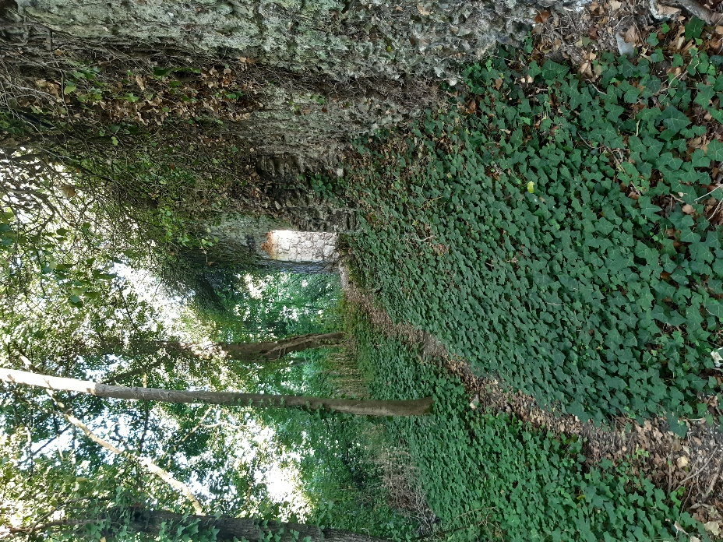

Les Journées du Patrimoine ont été l’occasion pour plus de 150 Rochefortais et habitants des environs de découvrir les ruines du château qui occupent la colline dite de Normont, au-dessus de l’église.

Ils ont pu apprécier la situation qui ouvre une splendide vue sur tout le paysage alentour, et permet de mesurer combien cette position de « nid d’aigle » devait conférer de puissance aux seigneurs d’alors.

Ils ont pu, au cours des 3 visites enrichies des très intéressants commentaires de Christian Bou et Martine Merelle, parcourir les ruines qui s’étendent sur environ 150m de long et 25m de large.

Celles-ci, dégagées d’une bonne partie de la végétation qui les avaient envahies, grâce au travail des jeunes internationaux des chantiers du patrimoine, laissent notre imagination voguer vers un passé glorieux du village, puis sa destruction au XVème siècle.

L’ensemble que ces ruines forment avec l’église est une richesse que la commune et la Société Historique de Rochefort vont s’employer à conserver, restaurer et étudier. Vous pourrez suivre l’évolution de ces travaux dans cette newsletter, et aussi vous y intéresser de plus près en participant à la Société Historique ; celle-ci va prochainement communiquer sur les modalités de cette participation, et ses projets d’avenir.

**Travaux de restauration de l’église**

L’église faisait partie des visites commentées des Journées du Patrimoine ; comme chaque année, Martine Merelle a fait profiter les visiteurs de son savoir, mais ils ont pu aussi être éclairés sur la nature des travaux de restauration qui ont commencé le surlendemain.

Il s’agit pour l’essentiel de la réfection de la toiture du collatéral, qui menaçait ruine et va être restaurée dans sa configuration initiale.

Le chantier a débuté lundi 19 septembre par la protection des tombes qui sont le long de l’église, et la pose d’un « parapluie » sur la toiture.

Pour des raisons évidentes de sécurité, le chantier qui devrait se dérouler sur de nombreux mois est interdit au public.

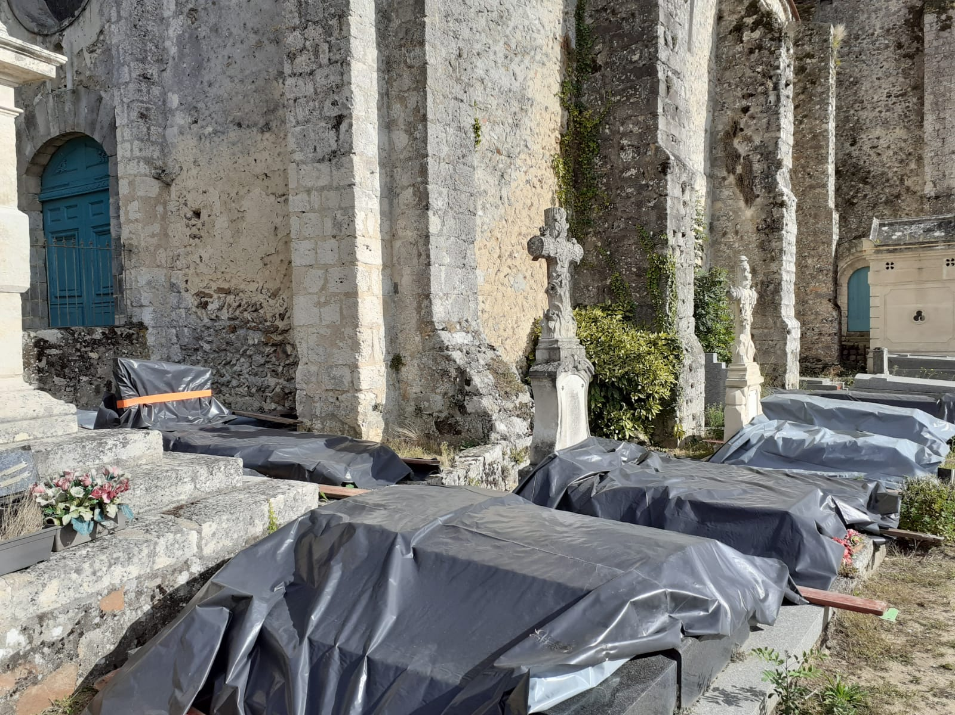

**Apéritif/Déjeuner des 4 CCAS**

Cet apéritif, qui réunit chaque année les seniors de plus de 65 ans de Rochefort, Longvilliers, Bonnelles et Bullion, ne se tiendra pas le 1er octobre, comme initialement prévu, mais :

Le samedi 8 octobre à 12h30, salle polyvalente de Rochefort-en-Yvelines

**Incivilités**

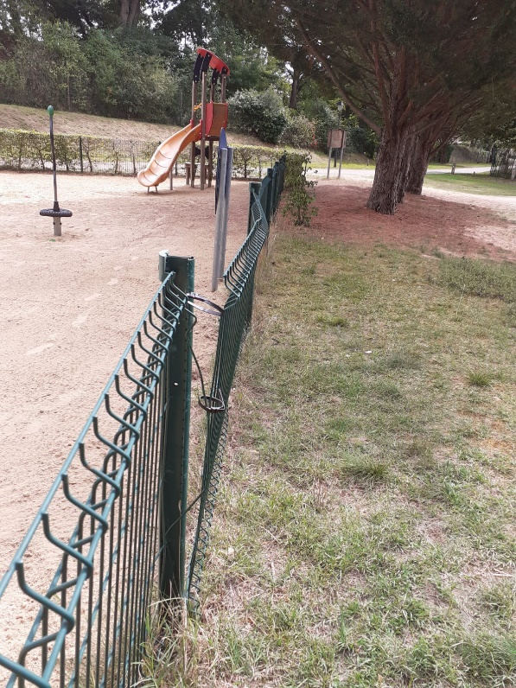

Nous avons à déplorer de nouvelles et répétitives incivilités :

D’abord quant au stationnement ;

Rappelons que le stationnement sur les trottoirs est interdit !

Attention, les avis de contraventions, et les amendes qui leur correspondent ne sont pas réservées aux grandes métropoles !

Ensuite quant aux installations municipales ;

La clôture de l’aire de jeux, sur le chemin de l’Ancienne Gare, a une nouvelle fois été vandalisée, et va devoir être réparée aux frais de la commune.

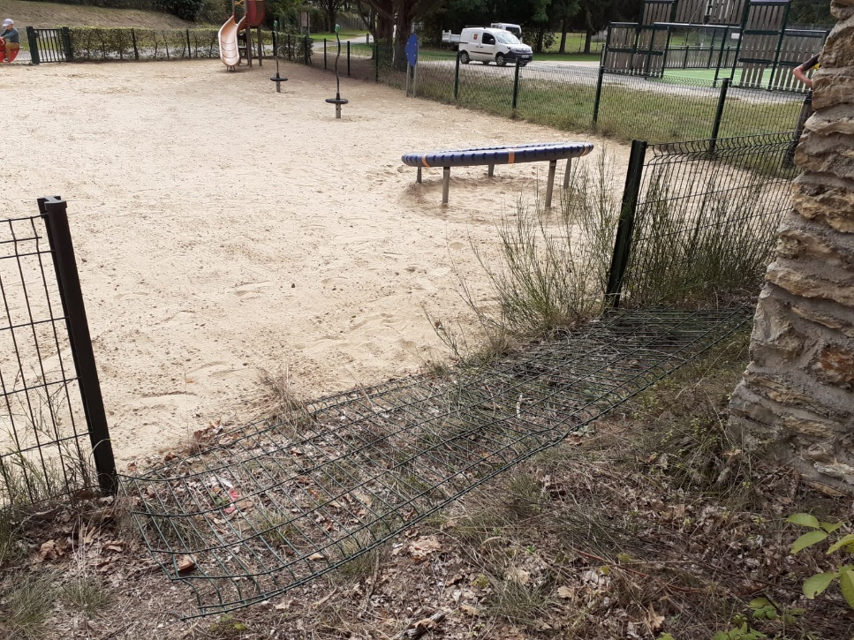

**Le Conseil Départemental des Yvelines**

**Engagement pour l’égalité des chances**

Le département propose aux étudiants, diplômés ou en service civique de rejoindre son programme « mentor § moi ».

Il s’agit d’accompagner des jeunes yvelinois de 5 à 18 ans, accueillis par l’Aide Sociale à l’enfance ou résidant en Quartier Prioritaire de la Ville .

Ce programme est en partenariat avec l’Association IFEP (Insertion, Formation, Education, Prévention) et a l’appui des équipes pédagogiques des « clefs de l’école ».

Deux types de postes sont ouverts, bénévole à raison de 3h hebdomadaires, rémunéré pour au moins 5h hebdomadaires.

Plus d’info sur [www.78-92.fr/mentorat78](http://www.78-92.fr/mentorat78)

**Emploi**

Les départements des Yvelines et des Hauts de Seine organisent avec AutonomY, l’agence interdépartementale pour l’autonomie, la 1ère édition d’E-TONOMY JOB, salon des métiers du soin et de l’accompagnement :

Le Mardi 4 Octobre de 9h à 19h au Campus Oxygène Factory, aux Mureaux

Conférences, débats, ateliers, mais aussi près de 1500 postes proposés.

Renseignements et inscription etonomy-job7892.fr

**Sport JO 2024**

En préparation des JO 2024, et autour des disciplines qui seront accueillies dans le département, le Conseil Départemental des Yvelines vous donne rendez-vous :

Le 1er Octobre de 10h à 18h

Vélodrome national de Saint Quentin en Yvelines

pour la 1ère édition de l’évènement DestYnation 2024

Il y aura des démonstrations, des initiations, des rencontres avec des athlètes…

Entrée libre

Plus d’info Yvelines-infos.fr

**Culture et Loisirs**

Le Musée Départemental Maurice Denis, 2bis rue Maurice Denis à Saint Germain en Laye, rouvre ses portes sur une exposition qui met à l’honneur les femmes en tant que sujet des œuvres, mais qui les promeut aussi en tant qu’artistes

**FEMME(S) du 10 Septembre 2022 au 2 Juillet 2023**

Placée sous le patronage de la violoncelliste Claire Oppert, cette exposition sera accompagnée d’une riche programmation de concerts, visites, conférences et ateliers.

Vous pourrez aussi découvrir le Prieuré, son incroyable escalier à double révolution et son jardin splendide agrémenté de sculptures de Bourdelle et Maillot.

Tarifs, horaires et programmation complète sur : [musee-mauricedenis.fr](https://yvelines-infos.us5.list-manage.com/track/click?u=0ac02d6a1f3deec49bc918b2f&id=7dc6fbf038&e=e50499c55c)

**Promenades en forêt et chasse**

Pour vous promener en forêt en toute quiétude, le calendrier des chasses fourni par le Département est disponible sur le site internet de la commune : https://www.rey78.fr/?s=dates+chasse